CARIBE DESDE PUERTO CAÑAVERAL
VIGENCIA DE SALIDAS: 2025

DURACION: | 8 DÍAS – 7 NOCHES
PUERTO DE SALIDA: | PUERTO CAÑAVERAL, ORLANDO
FECHAS DE SALIDA: | ITINERARIO I  05 - 12 DE ENERO 2025  ITINERARIO II  26 DE ENERO - 02 DE FEBRERO 2025  23 – 30 DE MARZO 2025  04 – 11 DE MAYO 2025  ITINERARIO III  23 – 30 DE NOVIEMBRE 2025  21 – 28 DE DICIEMBRE 2025
BARCOS: | CARNIVAL VENEZIA

INCLUYE:
- 07 noches de alojamiento en la categoría de cabina seleccionada
- Comidas Ilimitadas entre las diarias principales y snacks con bebidas incluidas: Café, té, jugos
- Shows
- Actividades recreativas diarias
- Actividades deportivas
- Desembarco en los diferentes puertos descritos en el itinerario

NO INCLUYE:
- Alimentos o bebidas no especificados
- Bebidas alcohólicas, embotellados, enlatados
- Billetes aéreos
- Seguro de viaje
- Ítems no especificados en el programa
ITINERARIOS:
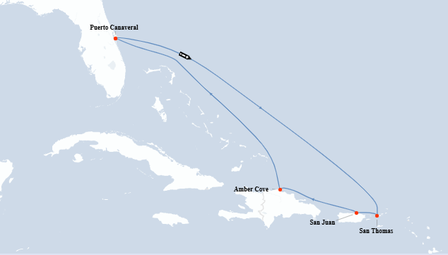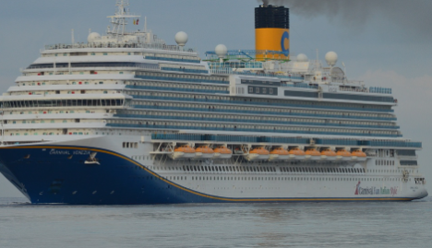

ITINERARIO I
Día | Puerto | Llegada | Salida
1 | Puerto Cañaveral, Orlando | - | 16:00 p. m
2 | Día de Navegación | - | -
3 | Día de Navegación | - | -
4 | St. Thomas | 09:00 a. m. | 18:00 p. m
5 | San Juan | 07:00 a. m. | 15:00 p. m
6 | Amber Cove | 07:00 a. m. | 15:00 p. m
7 | Día de Navegación | - | -
8 | Puerto Cañaveral, Orlando | 08:00 a. m. | -

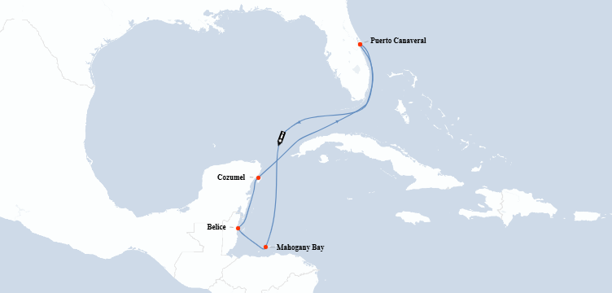

ITINERARIO II
Día | Puerto | Llegada | Salida
1 | Puerto Cañaveral, Orlando | - | 16:00 p. m
2 | Día de Navegación | - | -
3 | Día de Navegación | - | -
4 | Mahogany Bay | 08:00 a. m. | 17:00 p. m
5 | Belize | 08:00 a. m. | 17:00 p. m
6 | Cozumel | 08:00 a. m. | 16:00 p. m
7 | Día de Navegación | - | -
8 | Puerto Cañaveral, Orlando | 08:00 a. m. | -

ITINERARIO III
Día | Puerto | Llegada | Salida
1 | Puerto Cañaveral, Orlando | - | 16:00 p. m
2 | Día de Navegación | - | -
3 | Grand Turk | 08:00 a. m. | 16:00 p. m
4 | San Juan | 13:00 p. m. | 21:00 p. m
5 | St. Thomas | 07:00 a. m. | 16:00 p. m
6 | Día de Navegación | - | -
7 | Día de Navegación | - | -
8 | Puerto Cañaveral, Orlando | 08:00 a. m. | -

NOTAS IMPORTANTES:
- Precios sujetos a variación y disponibilidad sin previo aviso hasta el momento de la reserva.
- Cotiza la tarifa de la fecha de salida de tu interés.
- Las cabinas garantizadas no tienen n° de cabina hasta realizar el check in.
- Consultar las diferencias entre las tarifas que pertenecen al apartade de Pago Signature On File y Pago.

